**المدرسة الإعدادية النموذجية الخاصَة تايك أوف توزر السنة الدراسية :2019-2020**

**الأستاذ . فوزي الشابي فرض تأليفي عدد1 في مادة علوم الحياة و الأرض التوقيت: ساعة** **واحدة**

**إسم التلميذ و لقبه :...................................... القسم 9 أساسي ....... العدد الرتبي ...........**

**الجزء الأوَل : (12 نقطة )**  **"إصلاح "**

**التمرين الأوَل : ( 2 نقاط )**

**عيَن الإجابة الصَحيحة بالنَسبة إلى كلَ مسألة من المسائل الأربع التَالية وذلك بوضع العلامة (X) في الخانة المناسبة.**

**ملاحظة : كلَ مسألة تتطلب إجابة صحيحة واحدة .**

**1**

|  |  |
| --- | --- |
| C:\Users\admin\Pictures\index111.jpg | **1 ) تمثل الغدد اللعابية في الفعل الانعكاسي المتمثل في إفراز اللعاب :**  **أ – المستقبل الحسَي.**  **ب – العضو المنَفذ.**  **ج – الناقل الحسَي.**  **د – الناقل الحركي.** |
| **(ب)**  **( أ )** | **2 ) تمثل الوثيقة الجانبية رسما توضيحيا لمقطع عرضي على مستوى الدماغ حيث :**  **أ – تكون المادة البيضاء خارجية .**  **ب – تكون المادة السنجابية داخلية .**  **ج - توجد الألياف العصبية المحيطيَة في الجزء (أ) .**  **د – توجد الألياف العصبية المركزية في الجزء (ب) .** |
| **1**  **3**  **2** | **3) تبرز الوثيقة الجانبية ثلاث تجارب أجريت على عصب شوكي :**  **أ – التجربة (1) تبيَن دور العصب الشوكي كناقل حركي .**  **ب – التجربة (2) تبرز دور العصب الشوكي كناقل حسَي .**  **ج – التجربة (3) تحدد أن العصب الشوكي مزدوج .**  **د – التجربة (3) توَضح دور العصب الشوكي كناقل للسيالة الجابذة فقط .** |
| **1**    **3**  **2** | **4 ) تمثل الوثيقة الجانبية :**  **أ – مقطعا عرضيا على مستوى المادة السنجابية.**  **ب – يبرز رقم 1 و 2 على التوالي : حزم ليفية و نسيج ضام .**  **ج – رقم 3 يمثل أجسام خلوية .**  **د – مقطع عرضي على مستوى المادة البيضاء** . |

**التمرين الثاني : (5نقاط)**

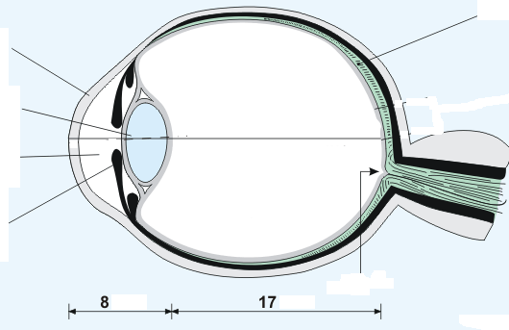**تمثل الوثيقة (1) مقطع أمامي خلفي لعين تبرز عيبا من عيوب الإبصار، كما تبيَن القطر الأمامي الخلفي لهذه العين.**

**5-**.**النقطة العمياء أو حلمة العين**

**4**..**الخلط المائي**

**3 -**ا**لجسم البلوري**

**2**.-**القرنية الشفافة**

**1-الخلط الزجاجي**

**الوثيقة 1**

**20مم**

**10مم**

القطر الأمامي الخلفي للعين

**1 –أكمل** بيانات الوثيقة (1) من 1 إلى 5 .

**2 – سمَ** ما يشابه مجموع (1و2و3و4) في آلة التصوير .**محددا** دورها في العين .

**العدسة**  .الدور **تكوين الصورة صغيرة و مقلوبة على الشبكية**

**3 – أ - قارن** القطر الأمامي الخلفي للعين المبيَنة بالوثيقة(1) بعين عادية (نذَكر أن العين العادية قطرها 2.5 صم) .

**قطر العين المبيَنة بالوثيقة (1) أكبر من قطر العين العادية : 3صم(20مم+10مم = 30مم = 3صم) أكبر من 2.5صم**

**ب – من خلال المقارنة : حدد** نوع العيب **و إسم**  هذه العين **. معللا** جوابك .

**نوع العيب** : **قصر البصر** **إسم العين** : **عين حسيرة**

**التعليل** :**لإتساع القطر الأمامي الخلفي للعين**

**4 – أ - أذكر** سببا آخر محتملا لهذا النوع من العيوب .

**زيادة تحدَب الجسم البلوري**

**ب –** من خلال الأسئلة السابقة. **عدد** خصائص هذه العين.

**إبصار جيَد عن قرب و غير واضح عن بعد**

5**-** لتجسيم هذا العيب **أرسم** في داخل العين المبيَنة بالوثيقة(1) خيال شمعة موجودة أمام هذه العين . **علَل** اختيارك.

**التعليل** :**في العين الحسيرة ترتسم صوَر الأجسام البعيدة أمام الشبكية**

**6 – اشرح** طريقة تقليدية و أخرى حديثة لإصلاح هذا العيب .

**الطريقة التقليدية** : **استعمال نظارات ذات عدسات مقعرة الوجهين (عدسات مفرقة) لتأمين تشكل صوَر الأشياء البعيدة على الشبكية .**

**الطريقة الحديثة : استعمال أشعة الليزر لجعل الجزء المركزي من القرنية أكثر تسطحا .**

**2**

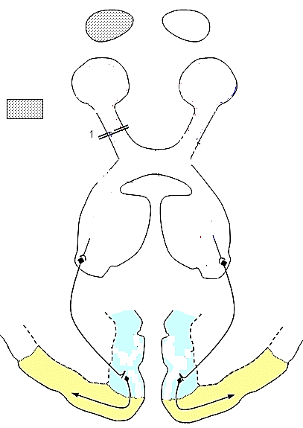**التمرين الثالث : (5نقاط)**

**تمثل الوثيقة (2) العناصر المتدخلة في آلية الإبصار .**

**II**

**العمى الكلي**

**أ**

**III**

**I**

**مجال الإبصار**

**الوثيقة 2**

**1 – سمَ :**

**أ -** كل من العنصر (I ) و العنصر (II) المبيَة في الوثيقية .

العنصر (I ) : **مركز الإسقاط البصري** العنصر (II) : **مركز الإدراك البصري**

**ب –** العنصر الوظيفي لمجموع العنصرين (I) و (II) .**مبيَنا** دوره .

العنصر الوظيفي:**المركز العصبي الحسَي للإبصار**

الدور : **تحليل السيالة العصبيَة الحسيَة (الإعلام البصري) و حدوث الإبصار (تعرَف الأشياء) .**

**2 – تعرَض هذا الشخص إلى حادث مما تسبب في إتلاف الألياف العصبية على مستوى العنصر (III) .**

**فسَر** نتيجة هذا الحادث على مستوى العين اليسرى .

**إصابة العين اليسرى بالعمى الكلَي نتيجة إتلاف الألياف العصبية على مستوى العنصر (III) إثر حادث ناتج عن عدم إنتقال** **السيالة العصبيَة الحسيَة من الشبكية إلى مركز الإبصار بقشرة المَخ .**

**3** – **أرسم** ليف عصبي أخذ من العنصر (III) للعين اليمنى مع بيانات كاملة .

**ملاحظة : يمكن للتلميذ الإشارة للغمدين فقط**

**4 – بيَن** على الوثيقة (2) بسهام زرقاء مسار السيالة العصبية الحسيَة بالنسبة إلى العين السليمة .

**5 – حرَر** فقرة وجيزة تشرح فيها العلاقة بين العناصر المتدخلة في عمليَة الإبصار .

**عند وجود ما يشاهد في المجال البصري للعينين يتكوَن الخيال على الشبكية بواسطة الأوساط الشفافة فتنشأ سيالة عصبية حسيَة إثر تنبيه المستقبلات الحسيَة للضوء ثمَ تنقل هذه السيالة الجابذة إلى مركز الإبصار بقشرة المخَ بواسطة العصب البصري فتحلَل هذه السيالة الحسيَة في مستوى هذا المركز البصري فيحدث الإبصار .**

**3**

**الجزء الثاني (8 نقاط).**

**من أجل أخذ فكرة على مدى أهميَة الوجبات الغذائية المتوازنة والصحيَة من أجل جسم سليم وبالتالي من أجل تفكير سليم نقترح عليكم المسألة التالية:**

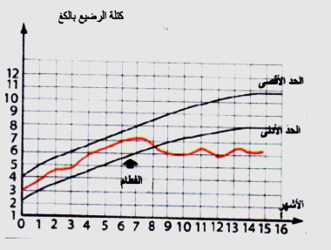**تبرز الوثيقة (3) التالية جدولا يبيَن كتلة بعض العناصر الغذائية: حليب الأمَ – حساء من مستخلصات لجذور نبات ونوع من الأسماك و منحنيات بيانية لنموَ طبيعي (الحدَ الأقصى و الحدَ الأدنى للنمَو) و منحني بياني لنمو طفل من بلد إفريقي قبل الفطام يتغذى على حليب الأم و بعد الفطام يتغذى على حساء مستخرج من خلاصة جذور بعض النباتات .**

**منحني النمَو**

**الوثيقة 3**

|  |  |
| --- | --- |
| **التجربة و النتيجة** | **العنصر** |
| **إضافة محلول الحمض الأزوتي (لا لون له) مع التسخين نتحصل على لون أصفر ثمَ إضافة محلول النشادر (لا لون له) نتحصل على لون برتقالي .** | **البروتيدات** |
| **إضافة محلول فهلنڨ (أزرق) مع التسخين نتحصل على راسب أحمر آجري** | **السكريات البسيطة**  **مثل الجليكوز .** |
| **وضع قطرة من الدهون على ورقة نحصل على بقعة شافة لا تختفي بالتسخين .** | **الدهون** |

**1 – اقترح** ثلاث تجارب تمكن من الكشف عن العناصر الثلاثة: البروتيدات – السكريات البسيطة – الدهون.

**2 – حلَل** النحنيالبياني للنمَوالمبيَن بالوثيقة (3) لهذا الطفل .

**قبل الفطام (من الولادة إلى 6.5 شهر ) لطفل يعتمد على حليب الأمَ كغذاء نلاحظ أن النمَو عادي حيث يرتفع النمَو من 3 كغ إلى 7 كغ بين الحدَ الأقصى و الحدَ الأدنى .أمَا بعد الفطام يتغذى على الحساء فنلاحظ انخفاضا في النمَو من 7 كغ إلى 6 كغ و بقي مستقرا من 6.5 شهر إلى 15 شهر .**

**3 –** بالإعتماد على **مقارنة** مكوَنات حليب الأمَ و الحساء .**إقترح** فرضيتين للعنصر المتسبب في هذه النتائج المتحصل عليها بالمنحنى.

**الفرضية الأولى : قلَة نسبة الدهون في الحساء مقارنة بحليب الأمَ ربما يكون سببا في تراجع النمَو .**

**الفرضية الثانية : قلَة نسبة البروتيدات في الحساء مقارنة بحليب الأم ربما يكون سببا في تراجع النمَو .**

**4 –** لوحظ رجوع النمَو إلى طبيعته بعد إضافة كميَة من السمك بعد الشهر 15 **. فسَر** هذه النتيجة محددا الفرضية الأنسب .

**السمك يبرز كميَة من البروتيدات مهمَة ساهمت في رجوع النمَو الطبيعي للطفل إذا فالبروتيدات هي العنصر الأساسي في بناء الجسم لتأمين صيانته من ناحية و نمَوه من ناحية أخرى . يمكن إعتماد الفرضية الأولى لأن الدهون كميتها قليلة في السمك و بالتالي لا تساهم في النمَو .**

**4**